الجمهورية الجزائرية الديمقراطية الشعبية

مديرية التربية لولاية الجلفة 21 نوفمبر 2018 المقاطعة الثانية للعلوم الفيزيائية ــ عين وسارة ــ المدة : ســــــاعة ونصف ***ـ نموذج بناء إختبار مادة العلوم الفيزيائية والتكنولوجيا لشهادة التعليم المتوسط***

***الــــــــــجزء الأول : ( 12 نقطة ) الوضعية الأولـــــى : (06 نقاط )*** أثناء العمل التجريبي لفوج تلاميذ سنة رابعة وضعية " الناقلية في المحاليل الشاردية " قاموا بتجريب الناقلية في محلول كلور الزنك (Zn2++2Cl-) ـ الوثيقة الأولى ـ فلفت انتباههم إنطلاق غاز عند أحد المسريين . 1 ــ ما المسرى المقصود ؟ 2ــ ماذا نلاحظ عند المسرى الأخر ؟ 3 ـ عبر عن ملاحظاتك بكتابة المعادلات الكيميائية عند كل مسرى . 4 ــ استنتج المعادلة الإجمالية . ***الوضعية الثانيـــــة: (06 نقاط )*** لرفع كيس إسمنت إلى الطابق الرابع من عمارة لجأ العامل لإستعمال بكرة حيث يستلمها العامل أخر من نافذة الطابق الرابع ـــ الوثيقة الثانية ــ ***السندات :*** كتلة الكيس m = 50 kg . ثابت الجاذبية g = 10 N/kg . للتمثيل نستعمل : 1cm 250N ***التعليمات :*** 1ــ أحسب ثقل كيس الإسمنت . 2 ــ مثل القوى المؤثرة على هذا الكيس في الموضعين التاليين : ـ أ ) ــ قبل رفعه ( عندما كانا موضوع على الأرض ) ـ ب) ــ أثناء الرفع .  ***, الجـــــــــزء الثاني : ( 08 نقاط ) الوضعية التقييمية :*** اشترى أحمد مكيف هوائي وإختار له مكانا مناسبا في رواق مسكنه , ولما أراد تركيبه تبين له أن المكان الذي أختاره بعيد عن مصدر التغذية الكهربائية . فقرر أن يركب مأخذ يكون قريبا من المكان وأن يوصل إليه التيار من أقرب علبة تفرع ولتحقيق هذا الغرض أعد المخطط الكهربائي انجزه قبل الشروع في التركيب ــ الوثيقة الثالثة ــ  ***التعليمات:*** بإستغلال الوثائق المرفقة ساعد أحمد لتحقيق مبتغاه مبينا له 1 ـ أهمية البيانات الواردة في البطاقة التقنية المرفقة مع المكيف ــ الوثيقة الرابعةــ 2 ــ الوسائل والأدوات المناسبة لإنجاز هذه المهمة والتي يجب أن تتوافق مع المعايير الأمنية والوقائية من أخطار التيار الكهربائي . 3 ـــ العيوب التقنية والأمنية الواردة في المخطط وتصحيحها .

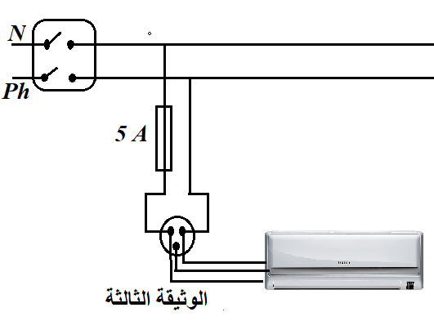

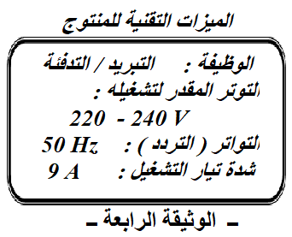

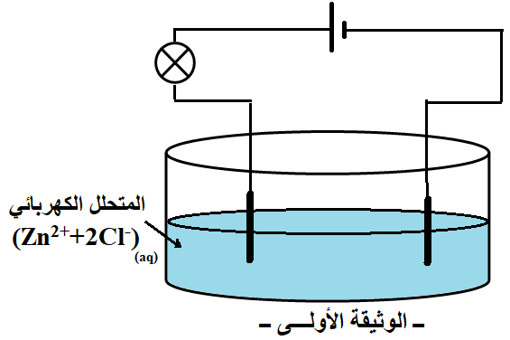

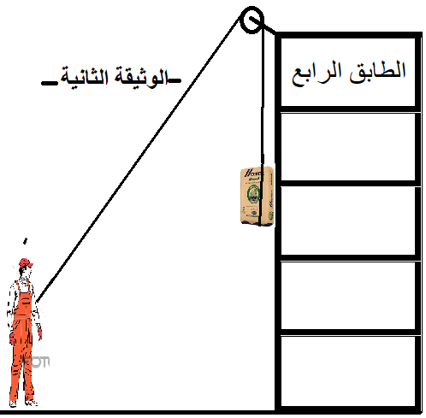

***الصفحة 1/1***